IGRA S KARTAMI – VOJNA

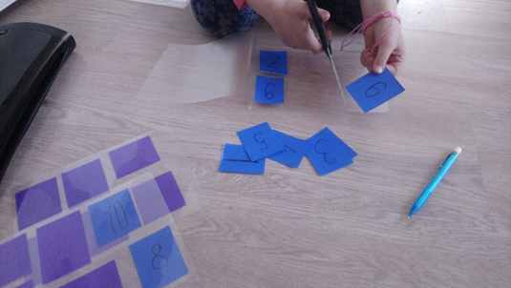
Otrok lahko pomaga izdelati karte, tako da izreže listke, na njih napiše številke od 1 do 10. V igri sodelujeta dva igralca. Vsak igralec ima svojo barvo kart. Karto polagata pred seboj in tisti, ki ima višjo število, pobere obe karti. Izgubi tisti, ko položi na mizo karto od nasprotnika.
Lahko pa otrok izdela pare. Nariše na kartončke živali, avtomobile, družinske člane, cvetlice …

MILNI MEHURČKI
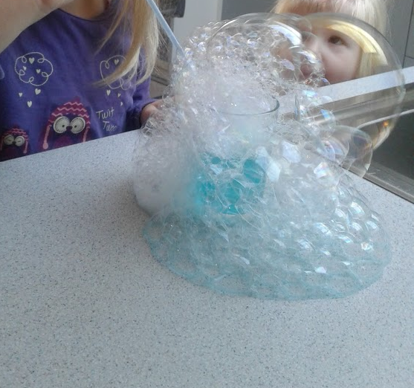
Otroci obožujejo mehurčke. Za milne mehurčke potrebujemo detergent, sladkor, vodo in slamico. Vse skupaj dobro premešamo in pihamo v slamico.

TABLA Z ZOBKI
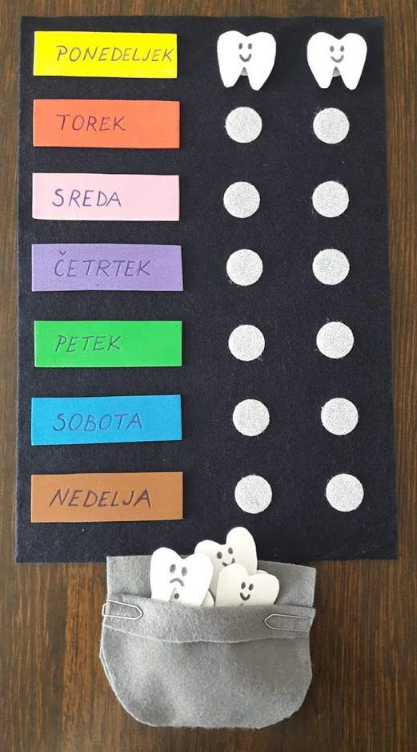
Za spodbudo pri umivanju zobkov lahko skupaj z otroki izdelamo tablo, kamor nalepijo zobka, ko pridno umijejo zobe. Potrebujemo barvne liste, flomaster, škarje, lepilo in obojestranski ježek.

KAMENČKI

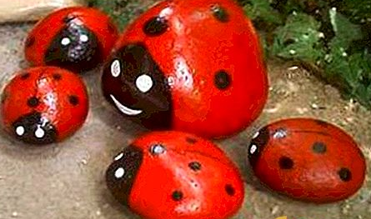
Med sprehodom lahko otrok nabere lepe kamenčke in jih doma poljubno pobarva.

VERIŽICA IZ SLAMIC
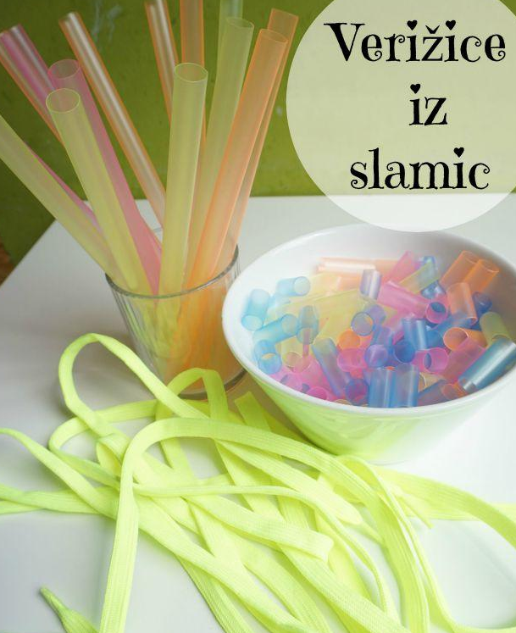
Še ena dejavnost s slamicami. Potrebujemo slamice, vrvico in škarje. Slamice narežemo na željeno dolžino in jih nanizamo na vrvico.

PIKAPOLONICE – 3 v vrsto

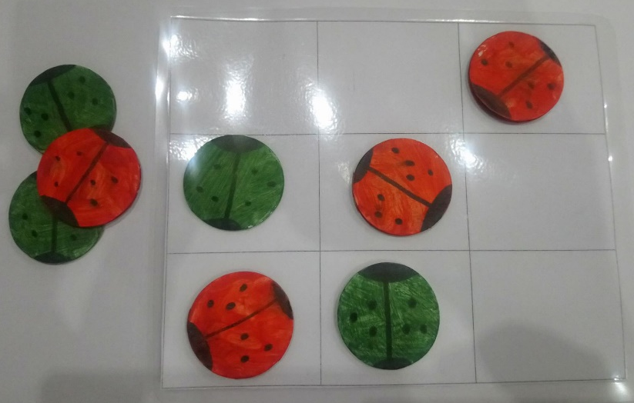
Otroci lahko pobarvajo krogce z rdečo in zeleno barvo. Narišejo s črno barvo črte in pike. Lahko uporabijo tudi zamaške. Na list papirja narišejo črte in igra se lahko prične.

ROPOTULJE

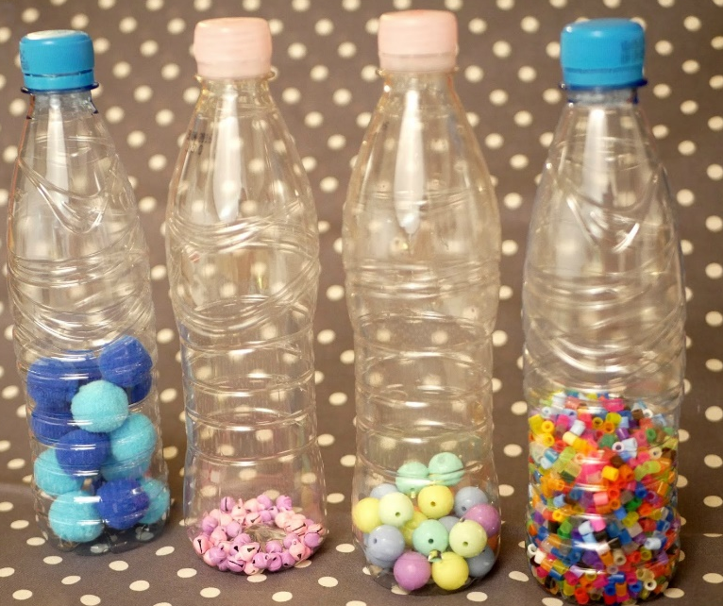
Doma se vedno najde kakšna plastenka in iz nje lahko naredimo ropotuljo. V plastenko stresemo lahko različne manjše predmete, riž, kamenčke, makarončke, zdrob …

DELO NA VRTU

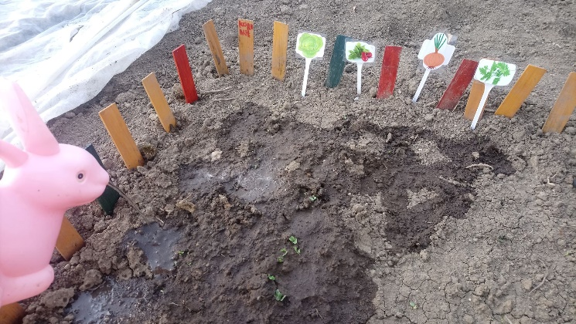
Mamicam, atijem, babicam oz. dedijem lahko pomagamo na vrtu. Med delom otrok spozna različne rastline, orodja …
Lahko pa si tudi otroci naredijo svoj vrtiček. V prilogi so tudi vrtni označevalci.

